福建洁达销售采购全链条自动化
RPA实施方案

2026年9月

目录
目录 2
修订记录 3
一、 需求背景 4
二、 业务量分析 4
三、 RPA业务流程 5
1. 流程图 5
2. 步骤说明 6
四、 环境准备 8
1. 系统环境 8

修订记录
编号 | 版本号 | 修订内容简述 | 修订日期 | 修订人 | 审核
 | v20260817 | 建立版本 | 2026-8-17 | 高文华
 | V20260909 | 增加销售需求自动化内容 | 2026-9-9 | 高文华

需求背景
当前公司采购合同管理业务覆盖年度协议签订、线上线下采购执行、跨系统数据协同等全流程环节，现有运作模式依赖多系统人工操作与数据转录，已成为采购业务效率提升的关键瓶颈。
每年年初，采购部需完成供应商年度协议签订，并在合同管理系统完成尽职调查、协议上传及审批流程；日常采购中，业务部门订单需求需通过 1 药城、药帮忙 APP 线上平台及线下渠道分别执行选品操作，线上平台下单后仅生成基础采购合同与订单详情，无法直接对接后端业务系统。业务执行过程中，采购员需手动从线上平台导出订单数据，人工匹配 M5 货品 ID，整理返利中心导入模板；每日需依据纸质采购合同，通过合同编号在返利中心 - 采购协议管理模块手动新增总单，逐笔录入批次合同品种、承付模式、承付参数、返利合约等细单信息，送审后等待数据下发至 M5 系统；最终还需在 M5 采购订单管理中，基于返利中心模板手动填写供应商、保管账、结算方式、订单号备注等信息，生成收货通知单。
现有流程存在人工选品采购工作量大、跨多系统手工转录、货品 ID 重复人工复核、多环节数据手动同步四大核心问题，不仅导致业务操作效率低下，人工重复录入耗时耗力，还易因人为操作产生数据误差，影响采购业务精准性与流转效率。为破解上述痛点，亟需启动采购合同全流程自动化项目，打通合同管理系统、返利中心、订单中心、M5 及线上采购平台数据壁垒，实现跨系统数据自动同步、货品 ID 智能匹配、全流程免人工录入，全面提升采购合同管理效率与数据准确性，支撑采购业务高效规范化运作。

业务量分析
涉及企业或部门 | 福建洁达采购部
此流程所需的人员数量 | 需要2名采购员
涉及平台数量 | 外部系统：1 药城、药帮忙  内部系统：订单中心、合同系统、返利中心、M5
人工处理量 | 1、采购选品工作：每天采购量约1000个，每天2名采购员进行采购工作；  2、合同流程处理：每月人工处理量约200份，每年2400份。
平均处理时长 | 1、采购选品工作：每天2名采购员操作，共耗时16小时；  2、每份合同从订单下载、订单数据处理、录入合同系统、返利中心，处理时间约10分钟。
人工耗时评估 | 1、采购选品工作：2名采购员，共520日；  2、合同处理工作：以25年总单数量计算约需2,000个小时，2名录入人员需要50人/天(每天8小时录入)
数字员工数量评估 | 开发任务：1台  执行任务： 1台

RPA业务流程

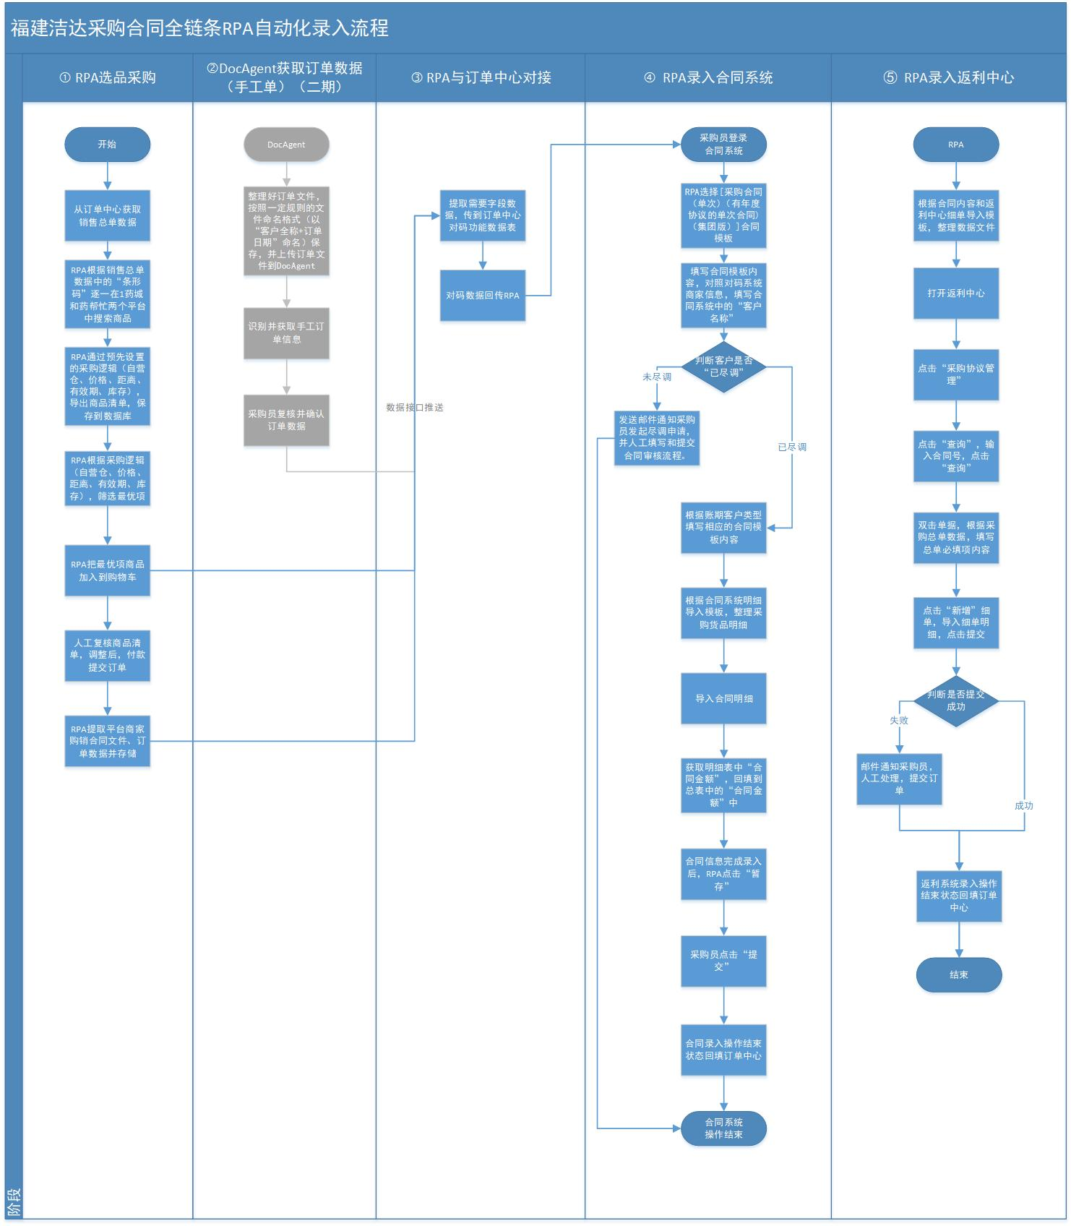
流程图

步骤说明
序号 | 简要描述 | 附件
 | 【RPA】选品采购
1.1 | 【接口】在RPA数据库中建表[福建洁达销售订单]，从订单中心获取销售订单数据，保存到RPA数据库 | 数据库表设计详情查看本方案《数据保存及数据同步》内容
1.2 | 【RPA】登录1药城和药帮忙两个平台：  一药城：  https://mall.yaoex.com/v2/home/#/home  药帮忙：  https://www.ybm100.com/new/ | 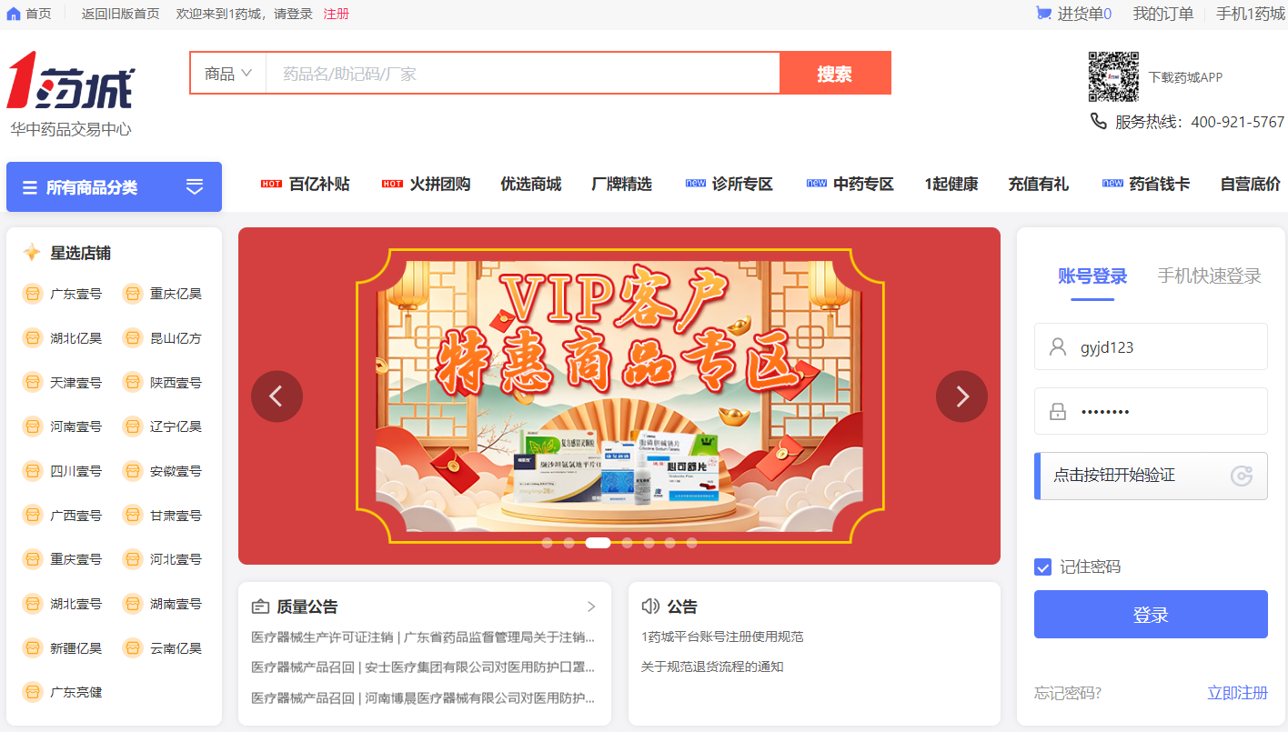  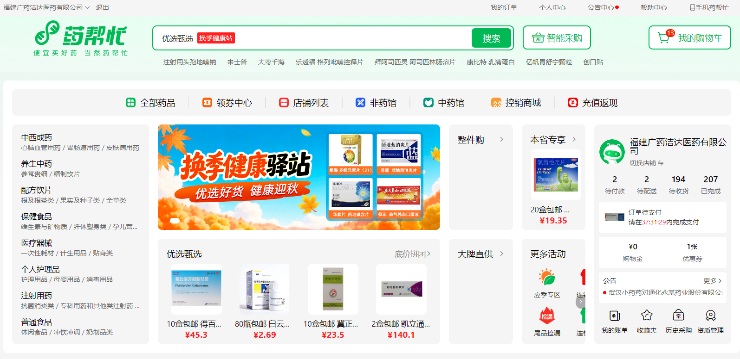
1.3 | 【RPA】根据销售订单数据中的“条形码”，分别在1药城和药帮忙两个采购平台搜索商品 | 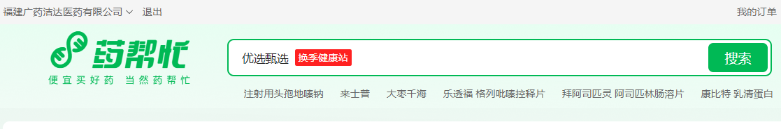  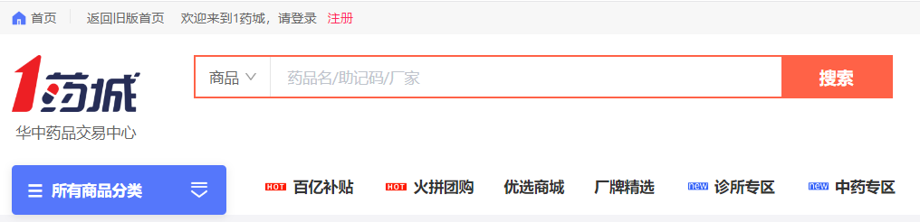
1.4 | 【RPA】把商品数据（商城、平台索引ID、条形码、平台名称、平台规格、平台价格、效期、商家、库存、库存说明）保存到数据库中 | 数据库表设计详情查看本方案《数据保存及数据同步》内容
1.5 | 【RPA】根据采购逻辑（自营仓、价格盈利大于等于5%、有效期大于等于12个月、满足库存、仓库距离由近到远），筛选两个商城中的最优项商品 | 详细的选品条件请参考附件《采购平台选品条件优先项》
1.6 | 【RPA】把最优项商品加入到购物车
1.7 | 【接口】RPA通过接口推送加购购物车的商品信息到订单中心 | 接口字段参考附件《RPA与订单中心接口设计》内容
1.8 | 【采购员】登录1药城和药帮忙，对购物车商品信息进行复核，复核调整后，付款。每天进行两次商品信息复核和付款动作，分别是中午12点和下午5点。 | 操作时间和频率待确认
1.9 | 【RPA】RPA提取平台商家购销合同文件、订单数据并存储到RPA数据库 | 数据库表设计详情查看本方案内容
1.10 | 【接口】采购员付款成功后，RPA机器人把采购订单数据回传订单中心。 | 接口字段参考附件《RPA与订单中心接口设计》内容
 | （二期）【DocAgent】获取手工订单数据
2.1 | 【采购员】整理好订单文件，按照一定规则的文件命名格式（以“客户全称+订单日期”命名）保存，并上传订单文件到DocAgent。
2.2 | 【DocAgent】识别并获取手工订单数据
2.3 | 【采购员】采购员复核并确认订单数据
2.4 | 【接口】手工订单数据传到订单中心 | 接口情况有待确认；数据传到订单中心哪份表，有待确认。
3 | 【接口】数据对接订单中心
3.1 | 【接口】RPA数据传到订单中心 | 接口字段参考附件《RPA与订单中心接口设计》内容
3.2 | 【接口】订单中心数据传到RPA | 接口字段参考附件《RPA与订单中心接口设计》内容
4 | 【RPA】录入合同系统
4.1 | 【采购员】登录合同系统
4.2 | 【RPA】选择[合同起草]-选择[福建洁达公司]-[采购-主营业务]-[格式合同]-[采购类合同]-[采购合同（单次)（有年度协议的单次合同)（集团版））合同模板，点击“确认” | 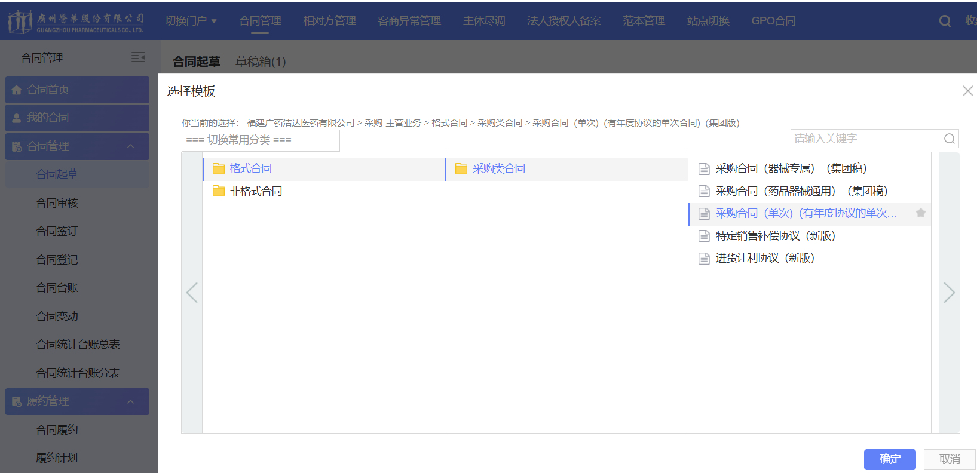
4.3 | 【RPA】填写合同模板内容，对照订单中心商家信息，填写合同系统中的“客户名称”
4.4 | 【RPA】判断客户是否“已尽调”，若为“未尽调”客户，则发送邮件通知采购员发起尽调申请，并人工填写和提交合同审核流程。
4.5 | 【RPA】判断客户是否“已尽调”，若为“已尽调”客户，根据账期客户类型填写相应的合同模板内容 | 填写的合同模板内容可参照附件《合同返利系统字段映射_20260911》和《账期和预付客户合同填写区别》。
4.6 | 【RPA】根据合同系统明细导入模板，整理采购货品明细。 | 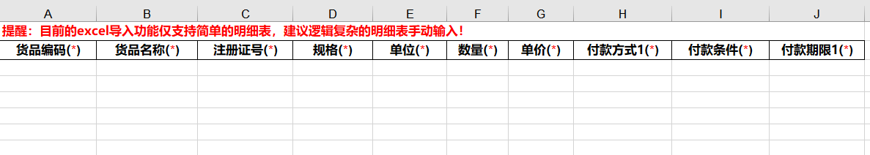
4.7 | 【RPA】导入合同明细
4.8 | 【RPA】获取明细表中“合同金额”，回填到总表的“合同金额”中。
4.9 | 【RPA】合同信息完成录入后，RPA点击“暂存”。 | 待确定，合同提交由人工操作，还是RPA操作。
4.10 | 【采购员】采购员点击“提交”。 | 待确定，合同提交由人工操作，还是RPA操作。
4.11 | 【接口】合同录入操作结束状态回填订单中心。 | 接口字段参考附件《RPA与订单中心接口设计》内容。
4.12 | 【领导】半小时内，合同审核完成。
5 | 【RPA】录入返利中心
5.1 | 【RPA】根据合同内容和返利中心细单导入模板，整理数据文件。
5.2 | 【RPA】打开并登录返利中心 | 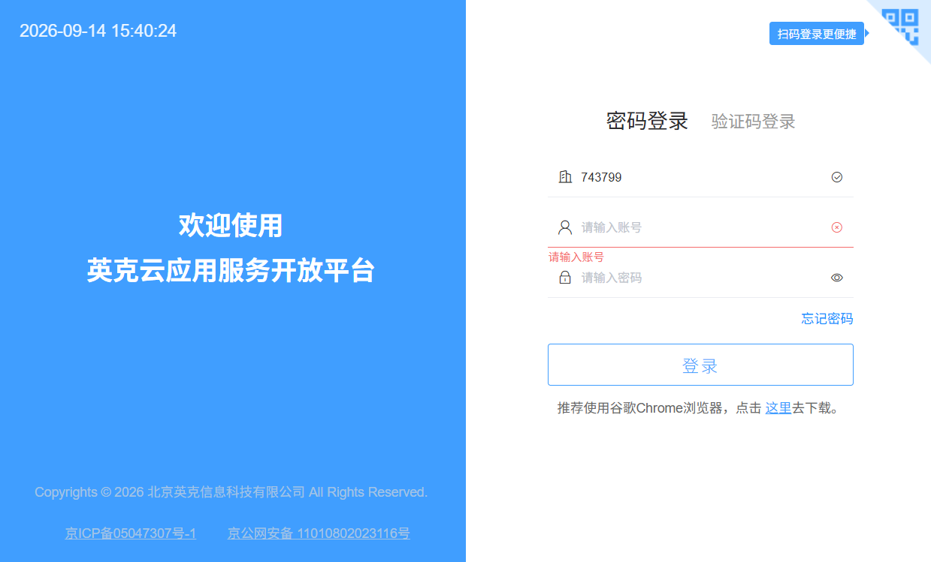
5.3 | 【RPA】点击页面左上角“返利中心”-“采购返利”-“采购协议管理” | 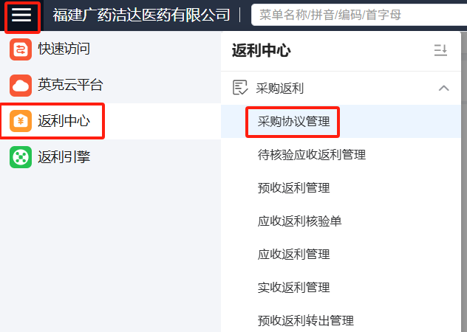
5.4 | 【RPA】点击“查询”，输入合同号，点击“查询” | 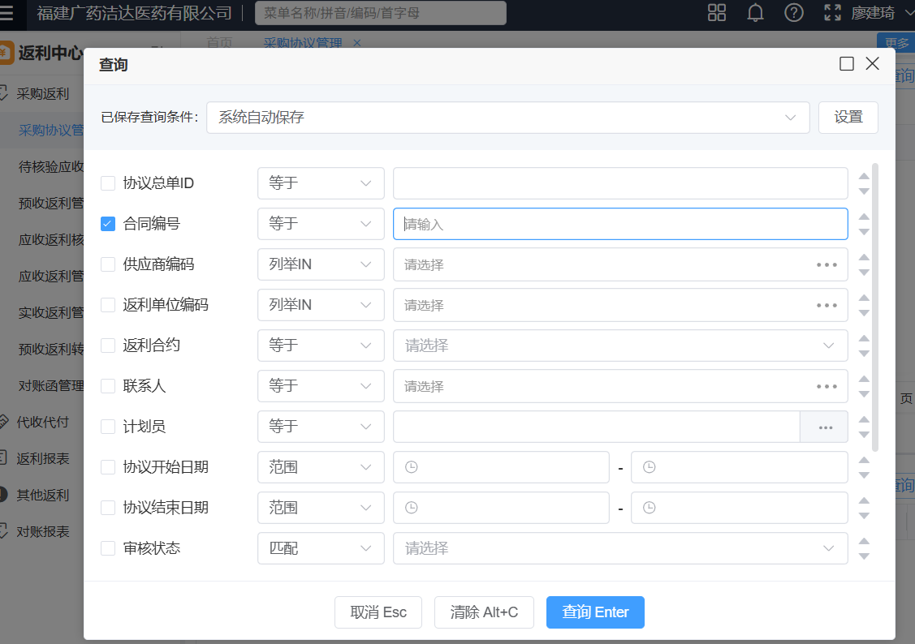  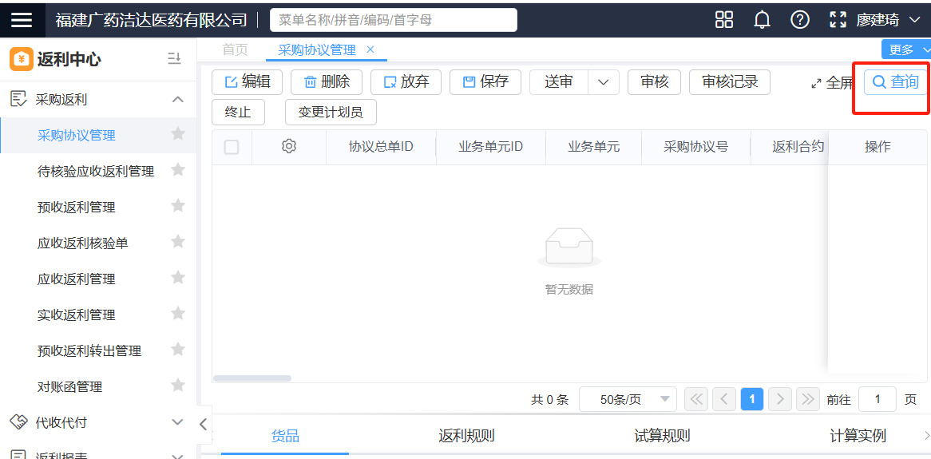
5.5 | 【RPA】双击单据，勾选“只看必填项”。根据订单中心内容，填写总单必填项内容，包括：返利合约（默认“否”）、供应商编码（合同系统接口）、返利单位编码、计划员（默认“登录该账号人员”）、采购结算方式（默认“电汇”）、承付模式（默认“账期”）、协议开始日期（获取订单中心数据）、协议结束日期（默认当年最后一天） | 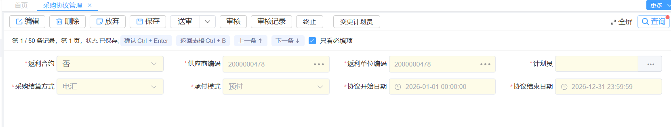
5.6 | 【RPA】点击“新增”细单，导入细单明细，点击提交。
5.7 | 【RPA】若提交失败，发送邮件通知采购员。
5.8 | 【接口】若提交成功，通过接口，返利系统录入操作结束状态回填订单中心。

数据保存及数据同步

RPA数据库表设计
表名
序号 | 属性名称 | 英文名称 | 类型 | 长度
1
2
3
4
5
6
7
8
9
10
11
12
13
14

RPA与订单中心接口

2.1订单中心推送销售商品对码数据接口
接口名称 | 订单中心推送RPA销售商品对码数据接口
对应数据表 | RPA数据表 | 销售商品对码数据 | 订单中心
序号 | 字段名称 | 英文字段名称 | 字段名称 | 英文字段名称
1 | 序号 | fid
2 | 条形码（主键） | bar_code
3 | 订单日期 | order_date
4 | 销售单价 | sale_price
5 | 销售数量 | sale_qty
6 | 计划采购量 | plan_purchase_qty
7 | 货品ID | goods_id
8 | 品名 | goods_name
9 | 货品规格 | goods_spec
10 | 厂家 | manufacturer
11 | 国药准字/  注册证号 | approval_no
12 | 单位 | unit
13 | 客户名称 | customer_name

2.2 RPA推送加购商品数据
接口名称 | RPA推送订单中心加购商品数据接口
对应数据表 | RPA数据表 | 加购商品数据 | 订单中心
序号 | 字段名称 | 英文字段名称 | 字段名称 | 英文字段名称
1 | 序号 | fid
2 | 条形码（主键） | bar_code
3 | 采购单价 | purchase_price
4 | 采购数量 | purchase_qty

2.3 RPA推送结算商品数据
接口名称 | PRA推送订单中心结算商品数据接口
对应数据表 | RPA数据表 | 结算商品数据 | 订单中心
序号 | 字段名称 | 英文字段名称 | 字段名称 | 英文字段名称
1 | 序号 | fid
2 | 条形码（主键） | bar_code
3 | 采购单价 | purchase_price
4 | 采购数量 | purchase_qty
5 | 采购总价 | purchase_total

2.4 订单中心推送采购合同数据
接口  名称 | 订单中心推送RPA采购合同数据接口
对应  数据表 | RPA数据表 | 采购合同数据 | 订单中心
序号 | 字段名称 | 英文字段名称 | 字段名称 | 英文字段名称
1 | 序号 | fid
2 | 客户名称 | customer_name
3 | 合同签订日期 | contract_sign_date
4 | 合同开始日期 | contract_start_date
5 | 合同结束日期 | contract_end_date
6 | 付款期限（账期） | payment_term
7 | 货品编码 | goods_code
8 | 货品名称 | goods_name
9 | 注册证号 | reg_no
10 | 规格 | spec
11 | 单位 | unit
12 | 数量 | qty
13 | 单价 | unit_price
14 | 采购员 | purchaser

2.5 RPA推送合同录入后通知
接口名称 | RPA推送合同录入后通知接口
对应数据表 | RPA数据表 | 合同录入后通知 | 订单中心
序号 | 字段名称 | 英文字段名称 | 字段名称 | 英文字段名称
1 | 序号 | fid
2 | 合同状态 | contract_status  0：草稿  1：已提交

2.6 RPA推送返利系统录入后通知
接口名称 | RPA推送返利录入后通知接口
对应数据表 | RPA数据表 | 返利录入后通知 | 订单中心
序号 | RPA数据表  字段属性名称 | 对应RPA字段  英文名称 | 订单中心数据表字段属性名称 | 对应订单中心字段  英文名称
1 | 序号 | fid
2 | 单据状态 | contract_status  1：待送审

环境准备

系统环境
- 为了开发目的，应提供开发或测试环境的软硬件环境。
- 提供的开发和测试环境是生产环境的精确副本。
- 专用的系统和应用程序访问权限应授予具有足够权限的开发人员。
- 提供相应的系统登录账户和密码，以及测试邮箱等。

软件环境背景
应用软件名及版本 | 作用属性 | 交互界面 | 登陆方法
chrome | Web页面操作 | 网页 | 账号密码
Oracle | 数据源及后台计算
RPA数据库 | 数据源
RPA前台机器人 | 模拟人工操作 |  | 账号密码

服务器
名称 | 硬件配置 | 数量 | 说明 | 操作系统
/ | / | / | / | /

业务终端
名称 | 硬件配置 | 数量 | 权限 | 说明 | 操作系统
RPA终端  （虚拟机） | CPU：8 Core  内存：16 G | 建议2台 | 管理员权限 | RPA机器人终端 | Win 10 64位

共享文件夹
名称 | 授权人员 | 权限 | 说明
线上商城采购合同  |--日期（格式：年月日）  |--合同文件 | 需要查看合同资料的采购员 | 读写

甲方（签名）：  日期： 年 月 日 | 乙方（签名）：  日期： 年 月 日

